**МИНИСТЕРСТВО ЦИФРОВОГО РАЗВИТИЯ, СВЯЗИ И МАССОВЫХ КОММУНИКАЦИЙ РОССИЙСКОЙ ФЕДЕРАЦИИ**

**ФЕДЕРАЛЬНОЕ ГОСУДАРСТВЕННОЕ БЮДЖЕТНОЕ ОБРАЗОВАТЕЛЬНОЕ УЧРЕЖДЕНИЕ ВЫСШЕГО ОБРАЗОВАНИЯ**

**«САНКТ-ПЕТЕРБУРГСКИЙ ГОСУДАРСТВЕННЫЙ УНИВЕРСИТЕТ ТЕЛЕКОММУНИКАЦИЙ ИМ. ПРОФ. М.А. БОНЧ-БРУЕВИЧА»**

**(СПбГУТ)**

Лабораторная работа №4

по курсу

«Сетевое программное обеспечение»

Выполнили:

студенты группы ИКПИ-14

Хохлов Т.В.

Принял:

Тарабанов И.Ф.

Санкт-Петербург

2025 г.

### Краткое описание хода работы

Проблемы начались на этапе маунта диска для виртуальной машины, поэтому было принято решение начать с самого начала.

Этапы:

1. Скачивание образа Ubuntu 24.04.2 LTS
2. Скачивание VMWare Workspace
3. Создание виртуальной машины
4. Установка необходимых пакетов (Java 8 JDK, Mininet и т.д.)
5. Установка контроллера Floodlight

Установка Floodlight была самой сложной частью работы, но благодаря товарищу RKiLAB я справился (Полный гайд по установке Floodlight можно увидеть по ссылке: <https://www.youtube.com/watch?v=nrSKOfaMN6g>)

После скачивания Floodlight и его компиляции, запускаем файл target/floodlight.jar и создаём сеть из 4х сетевых узлов используя mininet (sudo mn --topo linear,4 –switch ovsk,protocols=OpenFlow13 --ipbase=10.0.0.0/8 --controller=remote,ip=127.0.0.1,port=6653)

Заходим в **WEBGUI Floodlight** по адресу: localhost:8080/ui/pages/index.html

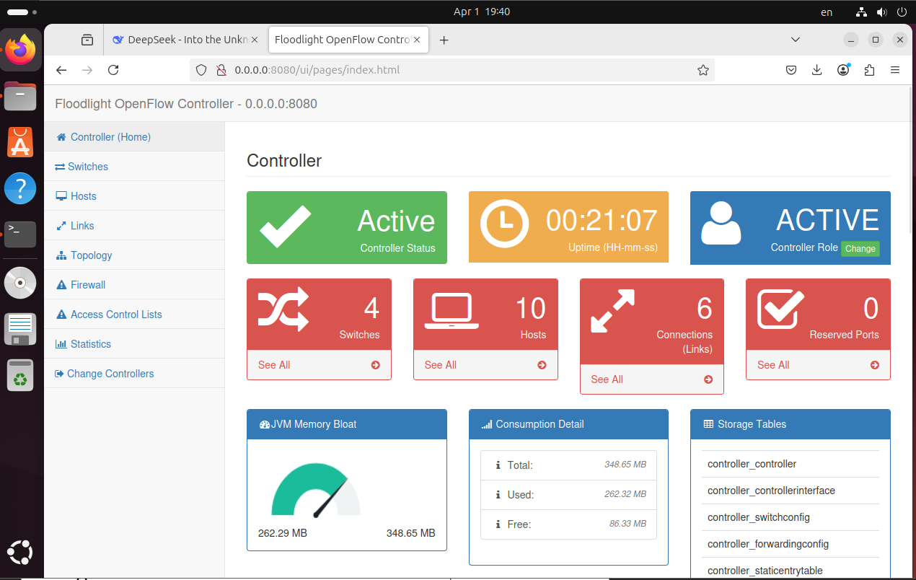

Выбираем просмотр топологии сети из созданных узлов в Mininet

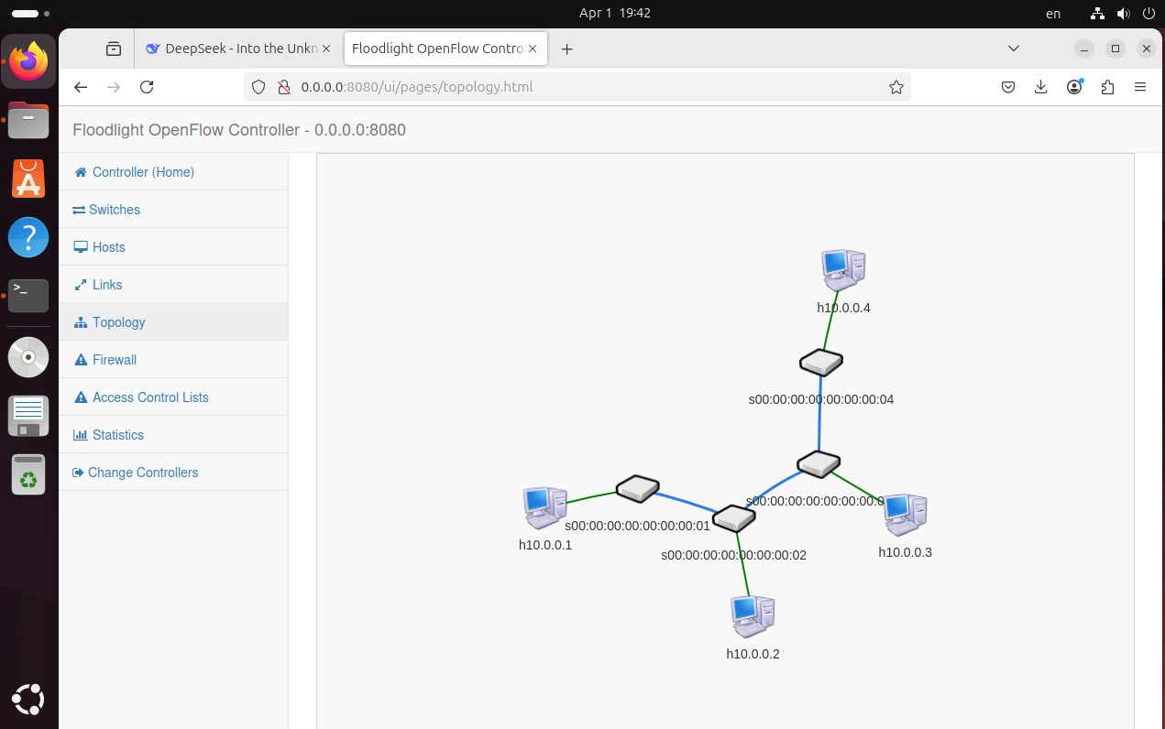

Некоторые проверки прохождения соединения между узлами сети

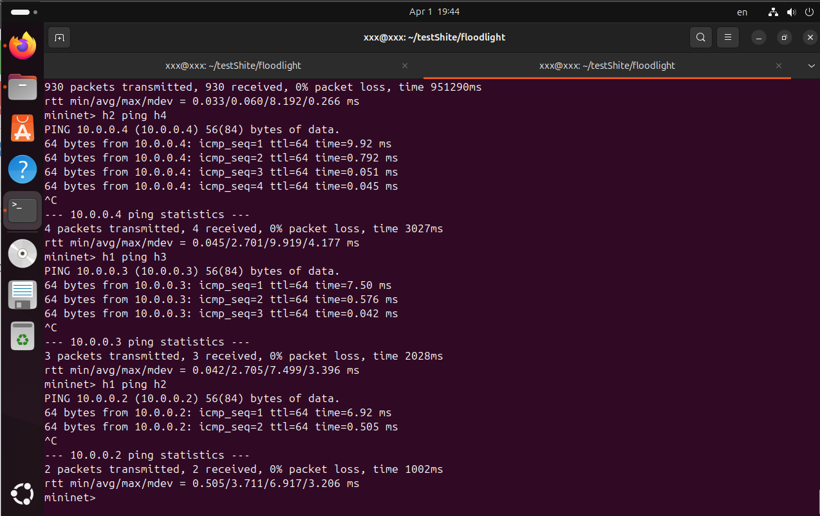

Просмотр статусы портов и содержимое Flow-таблиц коммутаторах на закладке Switches после выполнения разных команд.

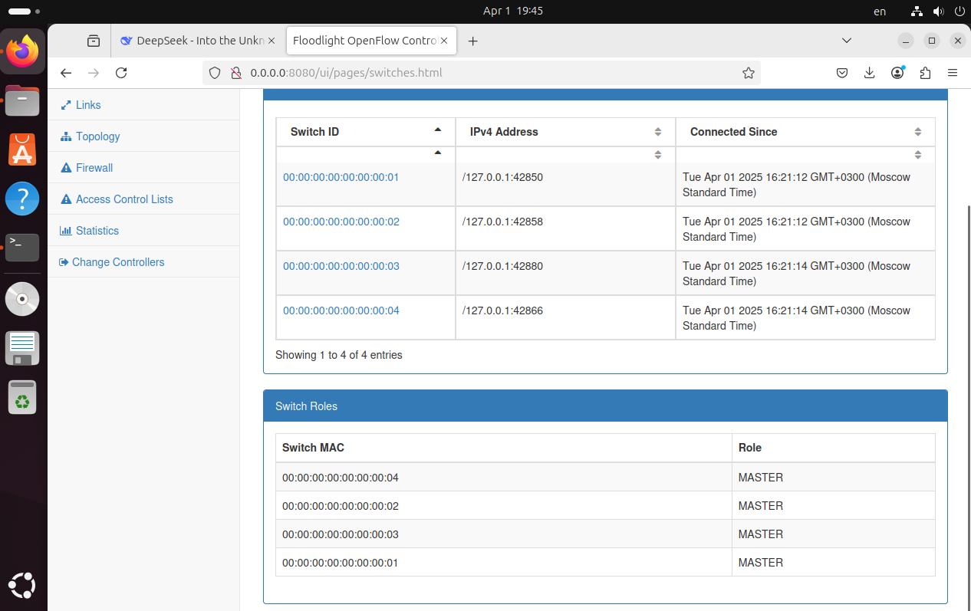

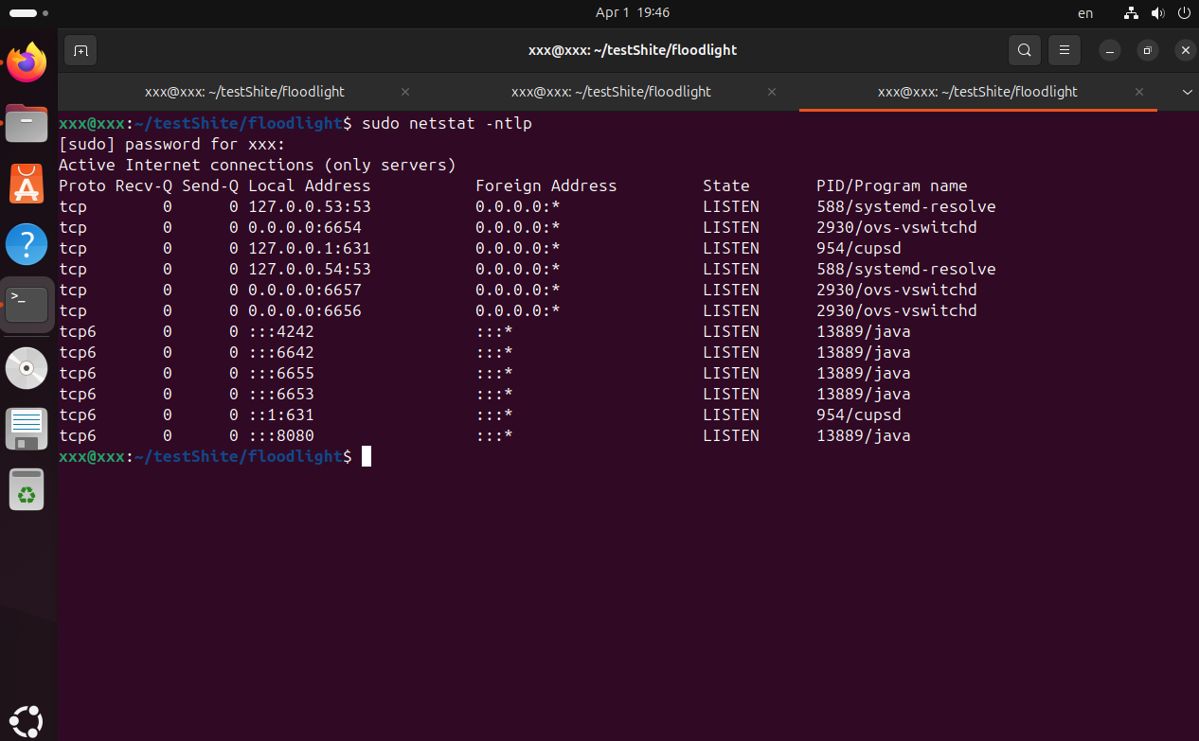

Проверка команды pingall после остановки Floodlight

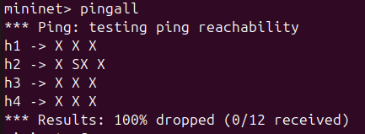

### Описание сложностей

Основной сложностью при выполнении данной лабораторной работы было установка Floodlight, который при клонировании репозитория имел несовместимые с компиляцией библиотеки.